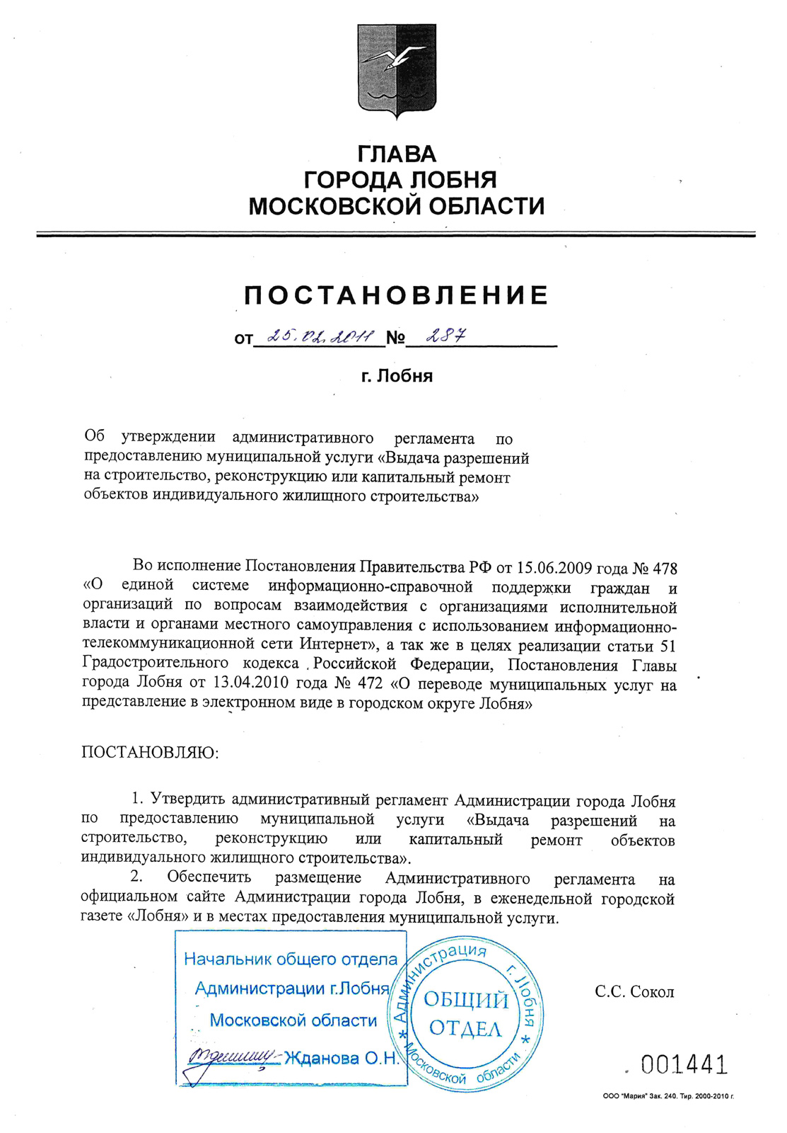
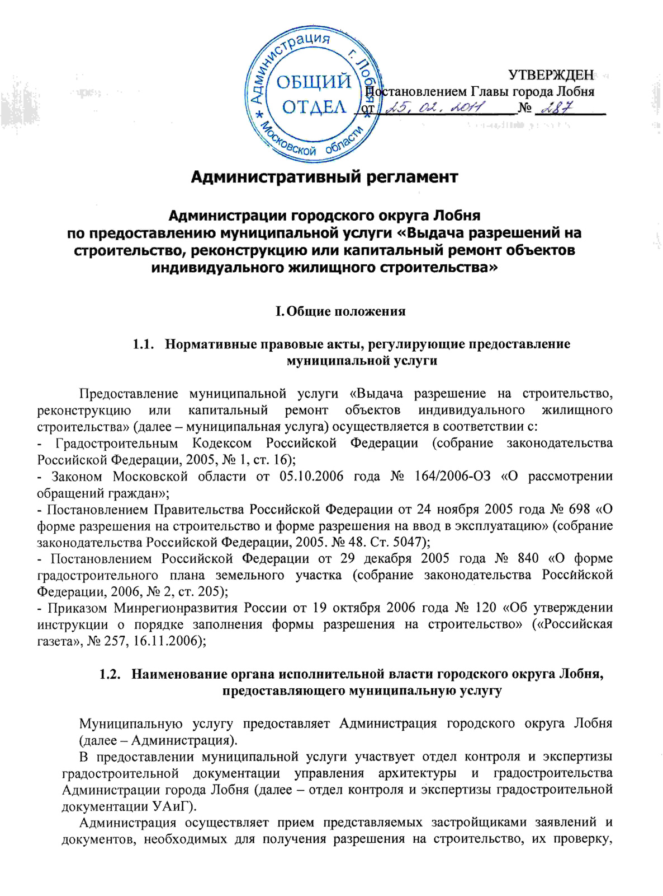
регистрацию обращения, выдает разрешение на строительство (отказы в выдаче разрешения на строительство).

  - Описание результатов предоставления муниципальной услуги

Конечным результатом предоставления муниципальной услуги является:
- выдача застройщикам, осуществляющим строительство, реконструкцию или капитальный ремонт объектов индивидуального жилищного строительства -разрешения на строительство.
- отказ в выдаче разрешения на строительство застройщикам, осуществляющим строительство, реконструкцию или капитальный ремонт объектов индивидуального жилищного строительства.

  - Круг лиц, которым предоставляется муниципальная услуга

Муниципальная услуга предоставляется застройщику (его уполномоченному представителю).
Застройщик – физическое лицо, обеспечивающее на принадлежащем ему земельном участке строительство, реконструкцию, капитальный ремонт объектов индивидуального жилищного строительства.

- Требования к порядку предоставления муниципальной услуги

2.1. Порядок информирования о муниципальной услуге

2.1.1. Информация по процедурам предоставления муниципальной услуги размещается на официальном сайте Администрации в сети Интернет, в средствах массовой информации, на информационных стендах Администрации.
2.1.2 Место нахождения Администрации городского округа Лобня:

141730, Московская область, город Лобня, улица Ленина, 21

Часы работы Администрации: понедельник-четверг 9.00-18.00, пятница 9.00-16.45
обед 13.00-14.00
номера телефонов для справок:
-приемная Главы города: (495) 577-12-43;
-канцелярия Администрации города: (495)-577-67-18;

График приема Заместителя Главы Администрации города:
вторник 14.00-16.00, обед 13.00-14.00, (кабинет № 307)
номер контактного телефона (495) 579-05-95
График приема Начальника Управления архитектуры и градостроительства Администрации города:
вторник 10.00-17.00, обед 13.00-14.00, (кабинет № 317)
номер контактного телефона (495) 577-01-45
График приема отдела контроля и экспертизы градостроительной документации УАиГ:
вторник 10.00-17.00, обед 13.00-14.00, (кабинет № 318)
номер контактного телефона отдела контроля и экспертизы градостроительной документации УАиГ: (495) 577-01-45
Также указанные сведения представлены на официальном сайте Администрации города Лобня (www.lobnya.ru) в сети Интернет. E-mail:lobadm@lobnya.mosreg.ru

2.1.3. Информирование заинтересованных лиц проводится в форме:

- устного информирования (лично или по телефону);

-письменного информирования (по почте или по электронной почте через официальный сайт).

2.1.4. Лицами, ответственными за информирование застройщиков, являются:
- должностные лица отдела контроля и экспертизы градостроительной документации УАиГ, осуществляющие индивидуальное устное информирование, которые в свою очередь должны принять все меры для предоставления полного и оперативного ответа на поставленные вопросы заявителя.
Если для подготовки ответа требуется продолжительное время, должностные лица отдела контроля и экспертизы градостроительной документации УАиГ, осуществляющие индивидуальное устное информирование, вправе предложить заявителям обратиться за необходимой информацией в письменном виде, либо назначить другое время для заявителя для устного информирования.

2.1.5. Индивидуальное письменное информирование при обращении заинтересованных лиц в Администрацию города осуществляется путем направления ответов почтовым отправлением, электронным письмом или путем размещения информации на официальном сайте Администрации города.
Руководитель Администрации либо уполномоченное в установленном порядке должностное лицо, определяет непосредственно исполнителя для подготовки ответа.
Ответ на вопрос предоставляется в простой, четкой и понятной форме с указанием должности лица, подписавшего ответ, а также фамилии, имени, отчества и номера телефона непосредственного исполнителя. Срок ответа устанавливается в соответствии с действующим законодательством.

2.2. Сроки предоставления муниципальной услуги

    - Срок осуществления процедуры выдачи либо отказа в выдаче разрешения на строительство составляет не более 10 дней со дня регистрации заявления застройщика о выдаче разрешения на строительство.

2.3. Перечень оснований для отказа в предоставлении
муниципальной услуги

2.3.1. Основанием для отказа в предоставлении муниципальной услуги по выдаче разрешений на строительство застройщикам являются:
-отсутствие документов, предусмотренных частью 9 статьи 51 Градостроительного кодекса Российской Федерации, перечисленных в п. 3.1 Административного регламента;
-несоответствие представленных документов требованиям градостроительного плана земельного участка, красным линиям;

III. Административные процедуры

Предоставление муниципальной услуги включает в себя следующие административные процедуры:
-прием заявлений о выдаче разрешений на строительство и документов, необходимых для его получения;
-выдача застройщикам разрешений на строительство объектов индивидуального жилищного строительства или отказ в выдаче такого разрешения.

3.1. Описание последовательности действий

Юридическим фактом, являющимся основанием для подготовки разрешения на строительство объектов индивидуального жилищного строительства или отказа в выдачи разрешения на строительство, является прием заявления о выдачи разрешения на строительство.
Заявление о выдаче разрешения на строительство подается застройщиком (его уполномоченным представителем) лично в общий отдел Администрации города Лобня, либо почтовым отправлением в адрес Администрации города. Заявление о выдаче разрешения на строительство составляется в произвольной форме с указанием технико-экономических показателей объекта индивидуального жилищного строительства от руки или машинописным способом. Заявление о выдаче разрешение на строительство объекта обращено Главе города Лобня.
Должностное лицо Администрации города, ответственное за прием заявлений, регистрирует заявление в Журнале входящей документации Администрации города Лобня.
Перед подачей заявления о выдаче разрешения на строительство, заинтересованное лицо сдает должностному лицу, ответственному за подготовку разрешения на строительство в отдел контроля и экспертизы градостроительной документации, комплект документов, предусмотренных частью 9 статьи 51 Градостроительного Кодекса Российской Федерации:
-правоустанавливающие документы на земельный участок;
-схема планировочной организации земельного участка с обозначением места размещения объекта индивидуального жилищного строительства;
правоустанавливающие документы на объект недвижимости (в случае наличия объекта недвижимости);
-градостроительный план земельного участка;
-согласие всех правообладателей объекта индивидуального жилищного строительства на производимые работы, в случае реконструкции объекта, находящегося на праве долевой собственности;

Документы, необходимые для получения разрешения на строительство, представляются в двух экземплярах, один из которых должен быть подлинником или надлежащим образом заверенной копией.
Должностное лицо отдела контроля и экспертизы градостроительной документации УАиГ, ответственное за выполнение действия и за подготовку разрешения на строительство объектов индивидуального жилищного строительства, или отказа в выдаче разрешения, осуществляет проверку комплектности и правильности представленных документов.
В случае отсутствия полного комплекта документов, прилагаемых к заявлению, в соответствии с п. 3.1. настоящего Административного регламента, необходимых для получения разрешения на строительство, а так же несоответствия объекта индивидуального жилищного строительства требованиям градостроительного плана земельного участка, заинтересованному лицу отказывается в выдаче разрешения на строительство и в срок не более 10 дней со дня регистрации заявления о выдаче разрешения на строительство.
Отказ в выдаче разрешения на строительство за подписью начальника Управления архитектуры и градостроительства вручается заявителю под роспись, с обязательным указанием причин отказа. Вместе с отказом о разрешении на строительство, заявителям возвращаются и все представленные ими документы.
В случае отсутствия оснований для отказа в выдаче разрешения на строительство объекта индивидуального жилищного строительства, указанных в п. 2.3.1 Административного регламента, должностное лицо отдела контроля и экспертизы градостроительной документации УАиГ, ответственное за выдачу разрешения на строительство, в срок не позднее со дня регистрации заявления о выдаче разрешения на строительство подготавливает разрешение на строительство по утвержденной форме.
Разрешение на строительство подписывается Главой города, либо уполномоченным Главой города лицом.
Разрешение на строительство регистрируется должностным лицом общего отдела Администрации города и передается в отдел контроля и экспертизы градостроительной документации УАиГ.
Должностное лицо отдела контроля и экспертизы градостроительной документации УАиГ вручает застройщику либо его уполномоченному представителю лично под роспись 2 экземпляра разрешения на строительство.
Контроль за выполнением действий осуществляет начальник Управления архитектуры и градостроительства Администрации города.
Разрешение на индивидуальное жилищное строительство выдается сроком на 10 лет.
При переходе права на земельный участок и на объекты капитального строительства срок действия разрешения на строительство сохраняется.

4. Порядок обжалования действий (бездействия) и/или решений, осуществляемых и принятых Администрацией в ходе предоставления муниципальной услуги

4.1. Общие положения

Заинтересованное лицо (либо его уполномоченный представитель) может обратиться с заявлением и/или жалобой (далее – обращение) на действия (бездействие) и/или решение должностного лица Администрации, осуществленные и принятые им в ходе предоставления муниципальной услуги, к вышестоящему лицу Администрации.
Заинтересованное лицо может отправить обращение в письменной форме или в форме электронного сообщения, а так же обратиться лично к должностному лицу Администрации в часы приема, указанные в пункте 2.1.2 настоящего Административного регламента.
В случае если обращение содержит вопросы, рассмотрение которых не входит в компетенцию Администрации, заинтересованному лицу дается ответ, разъясняющий порядок обращения в соответствующие органы.

4.2. Порядок подачи и рассмотрения устного личного обращения.

4.2.1 Личный прием заявителей осуществляется в приемные дни руководителем Администрации или иными должностными лицами, наделенными соответствующими полномочиями. Информация о месте приема, об установленных для приема днях и часах, указанных в пункте 2.1.2 настоящего Административного регламента доводится до сведения граждан путем размещения на официальных сайтах в сети Интернет, в средствах массовой информации, на информационных стендах Администрации.
4.2.2 Содержание устного обращения заносится в карточку личного приема заинтересованного лица. В случае если изложенные в устном обращении факты и обстоятельства являются очевидными и не требуют дополнительной проверки, ответ на обращение с согласия заинтересованного лица может быть дан устно в ходе личного приема, о чем делается запись в карточке личного приема заинтересованного лица.
4.2.3 В случае если во время приема заявителя рассмотрение поставленных вопросов невозможно, принимается письменное обращение, которое после регистрации подлежит рассмотрению в порядке, определяемом пунктом 4.3 настоящего Административного регламента.

4.3. Порядок подачи и рассмотрения обращения в письменной форме

4.3.1 Письменное обращение должно содержать:
- фамилию, имя отчество заявителя;
- почтовый адрес, по которому должен быть направлен ответ;
- предмет жалобы;
- причину несогласия с обжалуемым решением и/или действием (бездействием);
- личную подпись обратившегося заинтересованного лица и дату.

4.3.2 Письменное обращение может быть направлено почтовым отправлением либо передано в структурное подразделение Администрации города, выполняющего функции по приему и отправке корреспонденции, и подлежит обязательной регистрации в течении 3-х рабочих дней с даты поступления в Администрацию города.

4.3.3 В рассмотрении обращения заявителю отказывается в следующих случаях:
1) отсутствия сведения об обжалуемом действии (бездействии) и/или решении (в чем выразилось, кем принято), об обратившемся лице (фамилия, имя, отчество, дата, подпись, почтовый адрес для ответа);
2) получателем представлено дубликатное обращение (второй и последующие экземпляры одного обращения, направленные заинтересованным лицом в различные органы государственной власти, или обращения, повторяющие, текст предыдущего обращения, на которое дан ответ). При этом заинтересованному лицу направляются уведомления о ранее данных ответах или копии этих ответов.
Дубликатные обращения рассматриваются только в случаях выявления новых обстоятельств или изменения нормативного правового регулирования в сфере, касающихся вопросов, затронутых в указанных обращениях.
4.3.4 Сроки для ответа заявителю устанавливаются в соответствии с действующим законодательством.

4.4 Порядок подачи и рассмотрения обращения в форме электронного сообщения

4.4.1 Для приема обращений в форме электронных сообщений (Интернет-обращений) применяется специализированное программное обеспечение, предусматривающее заполнение заинтересованным лицом реквизитов, необходимых для работы с обращениями и для письменного ответа. В случае незаполнения указанных реквизитов заинтересованное лицо автоматически информирует о невозможности принятии его обращения. Адрес электронной почты заинтересованного лица и электронная цифровая подпись является дополнительной информацией. В случае если Интернет-обращение заявителем указан адрес электронной почты, по этому адресу направляется уведомление о приеме обращения или об отказе в его рассмотрении (с обоснованием причин отказа). После этого обращение распечатывается и дальнейшая работа с ним ведется как с письменным обращением в порядке, определяемым пунктом 4.3 настоящего Административного регламента.
4.4.2 Основаниями для отказа в рассмотрении Интернет-обращения, помимо оснований, указанных в пункте 4.3.3 настоящего Административного регламента, также являются;
- указание заявителем недостоверных сведений о себе и/или адресе для ответа;
- поступление дубликата уже принятого электронного сообщения;
- некорректность содержания электронного сообщения;
-невозможность рассмотрения обращений без необходимых документов.

4.4.3 Ответ на Интернет-обращение может направляться как в письменной форме, так и в форме электронного сообщения.

4.5. Все обращения об обжаловании действий (бездействий) и/или решений, осуществляемых и/или принятых в ходе предоставления муниципальной услуги на основании настоящего Административного регламента, фиксируются в журнале входящей корреспонденции.
4.6. Обращения заявителей считаются разрешенными, если рассмотрены все поставленные в них вопросы, приняты необходимые меры и даны письменные ответы по существу всех поставленных в обращениях вопросов.
4.7. Отказ в выдаче разрешения на строительство может быть оспорен застройщиком в судебном порядке.

5 Другие положения

Администрация города Лобня осуществляет выдачу разрешений на строительство объектов индивидуального жилищного строительства застройщикам бесплатно.

БЛОК – СХЕМА
процедуры выдачи разрешения на строительство

Застройщик направляет:
- заявление о выдаче разрешения на строительство в общий отдел администрации города Лобня
-прилагаемые к заявлению документы в отдел контроля и экспертизы градостроительной документации УАиГ Администрации города Лобня

Должностное лицо отдела контроля и экспертизы градостроительной документации УАиГ осуществляет проверку представленной застройщиком проектной документации на соответствие полноты представленного пакета документов и соответствие требованиям градостроительного плана земельного участка

Представленные документы соответствуют требованиям градостроительного плана
земельного участка, комплект документов представлен в полном объеме
Представленные документы не соответствуют требованиям градостроительного земельного участка, либо комплект документов представлен не в полном объеме

Должностное лицо отдела контроля и экспертизы градостроительной документации УАиГв течении 10 дней со дня регистрации заявления о выдаче разрешения на строительство подготавливает разрешение на строительство
Должностное лицо отдела контроля и экспертизы градостроительной документации УАиГ в течении 10 дней подготавливает мотивированный отказ застройщику в выдаче разрешения на строительство с указанием причин отказа и возвращает представленные им ранее документы

